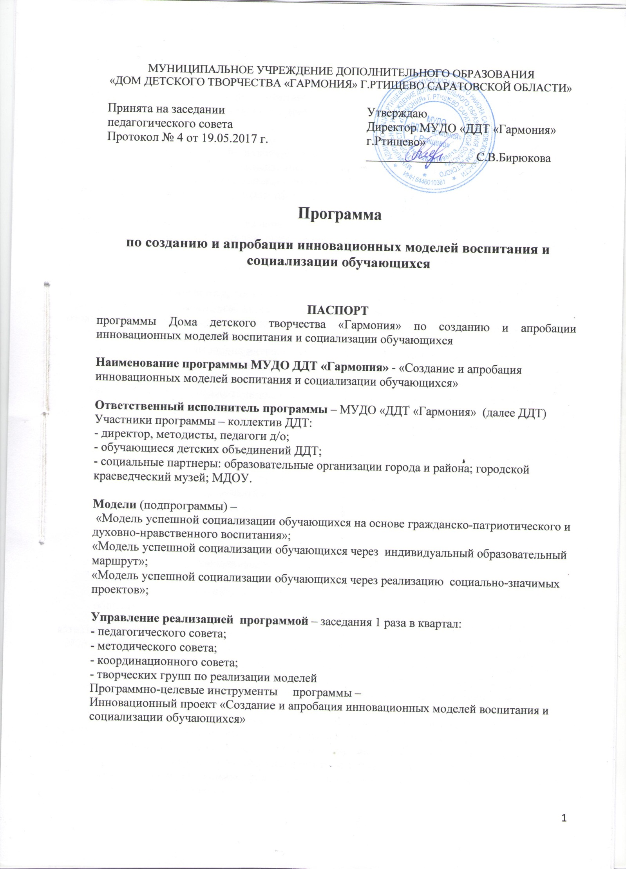

Цели программы –
Целью программы является создание социализирующего муниципального образовательного пространства в системе дополнительного образования для успешной социализации и воспитания детей и подростков в условиях современного мира.
Задачи программы –
- создание и апробация инновационных моделей успешной социализации обучающихся;
- разработка и реализация современных дополнительных образовательных и досуговых программ различной направленности, ориентированных на обогащение и расширение
социокультурной практики, гражданско-патриотического, социально-общественного и духовно-нравственного опыта обучающихся;
- ориентация воспитательных усилий педколлектива на развитие у детей и подростков установок на созидательную и продуктивную деятельность, мотивацию развития, осознанный выбор профессии;
- выстраивание системы социально- педагогической поддержки успешной социализации обучающихся всех возрастов и категорий;
- разработка структуры, нормативной базы и содержания деятельности ресурсного центра социализации и духовно- нравственного воспитания на базе Дома детского творчества;
- создание компьютерного банка педагогического опыта в сфере развития человеческого потенциала, наиболее эффективных технологий и организационных форм социокультурного и духовно- нравственного развития личности ребенка;
- оказание программно-методической и организационно- практической помощи образовательным учреждениям в реализации социально-воспитательных программ совместно с социальными партнерами при проведении гражданско- патриотических мероприятий, оказании социальной помощи нуждающимся, в организации педагогического просвещения родителей и др.
Целевые индикаторы и показатели программы –
Основные показатели уровня социализации обучающихся:
- уровень развития коммуникативных компетенций;
- уровень социальной активности и социального рейтинга;
- уровень творческого развития личности;
- отсутствие выраженных личностных и межличностных проблем.
Этапы и сроки реализации программы
- 1-й этап – сентябрь-декабрь 2017 – аналитико-проектировочный
- 2-й этап – январь 2018-декабрь 2019 – организационно-практический
- 3-й этап – январь 2020-июль 2020– коррекционно-обобщающий
Ожидаемые результаты реализации программы –
В результате реализации программы к 2020 году на завершающем этапе предполагается положительная динамика уровня успешной социализации обучающихся с 45% до 60%.
Увеличения количества обучающихся в реализации воспитательных мероприятий.
Увеличения количества обучающихся, занимающихся проектной деятельностью
Увеличения количества педагогических работников, включенных в инновационную деятельность
Раздел 1. Содержание проблемы и её обоснование
В современной динамично меняющейся общественно-политической, экономической жизни роль человеческого фактора стремительно растёт. Всё это актуализирует проблему успешной социализации и воспитания подрастающего поколения.
Актуальность решения вопросов успешной социализации обучающихся, определяется
Федеральным Законом РФ «Об образовании в Российской Федерации» от 29 декабря 2012 г. № 273- ФЗ, Концепцией развития дополнительного образования детей (распоряжение Правительства Российской Федерации от 4 сентября 2014 г. № 1726-р).
Традиционно социализацией называется процесс вхождения индивида в общество. Однако социализация – это не только процесс, но и своего рода результат.
Теоретическими исследованиями данной проблемы занимались такие отечественные и
зарубежные ученые, как Л.С. Выготский, Е.Н. Землянская, И.С. Кон, А.В. Мудрик, Г. Олпорт, А. Маслоу, К. Роджерс, Ж. Плаже и др.
Анализ многочисленных концепций социализации показывает, что все они так или иначе
тяготеют к одному из двух подходов, расходящихся между собой в понимании роли самого человека в процессе социализации.
Первый подход утверждает или предполагает пассивную позицию человека в процессе
социализации, а саму социализацию рассматривает как процесс его адаптации к обществу,
которое формирует каждого своего члена в соответствии с присущей ему культурой. Этот
подход может быть назван субъект-объектным (общество-субъект воздействия, а человек – его объект). У истоков этого подхода стояли французский ученый Э. Дюркгейм и американский – Т. Парсонс. Через понятие «адаптация» социализация рассматривается как процесс вхождения человека в социальную среду, приспособление к её культурным, психологическим и социальным факторам.
Сторонники второго подхода исходят из того что человек активно участвует в процессе
социализации и не только адаптируется к обществу, но и влияет на свои жизненные
обстоятельства и на себя самого. Этот подход можно определить как субъект-субъектный. В рамках гуманистической психологии (Г. Олпорт, А. Маслоу, К. Роджерс) существенность второго подхода к пониманию социализации может быть представлена как процесс самореализации «Я – концепции», самореализации личностью своих потенций и творческих способностей, как процесс преодоления негативных влияний среды, мешающих её саморазвитию и самоутверждению. Здесь субъект рассматривается как самостановящаяся и саморазвивающаяся система, как продукт, в первую очередь, самовоспитания. В философии и культурологи социализация – это процесс усвоения и активного воспроизводства индивидом социального опыта, системы социальных связей и отношений в его собственном опыте; это непреложная часть социокультурной жизни и универсальный фактор становления и развития личности как субъекта общества и культуры. В процессе и итоге социализации человек приобретает качества, ценности, убеждения, общественно одобряемые формы поведения, необходимые ему для нормальной жизнедеятельности в обществе правильного взаимодействия со своим социокультурным окружением.
Таким образом, напрашивается вывод, что сущность социализации состоит в сочетании
адаптации (приспособления) и автономии (обособления) человека в условиях конкретного
общества.
Приспособление (социальная адаптация) – процесс и результат встречной активности субъекта и социальной среды. Адаптация предполагает согласование требований и ожиданий социальной среды по отношению к человеку с его установками и социальным поведением;согласование самооценок и притязаний человека с его возможностями и с реалиямисоциальной среды. Таким образом, адаптация – это процесс и результат становления индивида социальным существом. Обособление – процесс автономизации человека в обществе. Результат этого процесса – потребность человека иметь собственные взгляды и наличие таковых (ценностная автономия), потребность иметь собственные привязанности (эмоциональная автономия), потребность самостоятельно решать лично его касающиеся вопросы, способность противостоять тем жизненным ситуациям, которые мешают его самоизменению, самоопределению, самореализации, самоутверждению (поведенческая автономия). Таким образом, обособление – это процесс и результат становления человеческой индивидуальности.
В процессе социализации заложен внутренний, до конца не разрешимый конфликт между
мерой адаптации человека в обществе и степенью обособления его в обществе.
Другими словами, успешная, эффективная социализация предполагает определенный баланс адаптации и обособления (автономии).
Итак, можно сделать следующие теоретические выводы.
Основное концептуальное положение – социализация – это взаимодействие ребенка с
обществом, освоение им социального опыта (культуры), ценностей, посредством которых
ребенок учится жить, эффективно взаимодействовать; освоение им различных форм
жизнедеятельности, погружаясь в многочисленные ситуации социализации.
Проблема успешной социализации детей в теоретическом и практическом плане по-прежнему остаётся чрезвычайно актуальной.
Раздел 2. Цели, задачи, сроки и этапы реализации Программы
Дополнительное образование позволяет создать комфортные условия для успешного
становления, личностного роста и социализации обучающихся, проявления и развития их
интересов и склонностей на основе свободного выбора, постижения духовно –нравственных ценностей и культурных традиций, нравственного мировоззрения, мотивации развития и гражданской идейности, подготовки к осознанному выбору профессии.
Цель:
Целью программы является создание социализирующего муниципального образовательного пространства в системе дополнительного образования для успешной социализации и воспитания детей и подростков в условиях современного мира.
Задачи:
Реализовать модели успешной социализации обучающихся посредством современных
дополнительных образовательных и досуговых программ различной направленности,
ориентированных на обогащение и расширение социокультурной практики, гражданско-
патриотического, социально-общественного и духовно-нравственного опыта обучающихся;
Направить воспитательные усилия педколлектива на развитие у детей и подростков установок на созидательную и продуктивную деятельность, мотивацию развития, осознанный выбор профессии;
Выстроить систему социально -педагогической поддержки успешной социализации обучающихся всех возрастов и категорий;
Разработать структуру и содержание деятельности инновационных моделей успешной
социализации обучающихся;
Создать компьютерный банк педагогического опыта в сфере развития человеческого
потенциала, наиболее эффективных технологий и организационных форм социокультурного и духовно-нравственного развития личности ребенка;
Оказать программно-методическую и организационно-практическую помощь образовательным учреждениям в реализации социально-воспитательных программ совместно с социальными партнерами при проведении гражданско-патриотических мероприятий, оказании социальной помощи нуждающимся, в организации педагогического просвещения родителей и др.
Для достижения поставленных целей и решения задач необходимо реализовать мероприятия
Программы в 3-летний период, с 2017 по 2020 год.
1-й этап – сентябрь-декабрь 2017 – аналитико-проектировочный
2-й этап – январь 2018-декабрь 2019 – организационно-практический
3-й этап – январь 2020-июль 2020 – коррекционно-обобщающий
Раздел 4. Система программных мероприятий
Система программных мероприятий включает в себя реализацию запланированного комплекса мероприятий по созданию и апробации инновационных моделей успешной социализации обучающихся.
«Модель успешной социализации обучающихся на основе гражданско-патриотического и духовно-нравственного воспитания»;
«Модель успешной социализации обучающихся через индивидуальный образовательный маршрут»;
«Модель успешной социализации обучающихся через реализацию социально-значимых проектов»
Комплекс мероприятий направленных на решение основных задач Программы.
Мероприятия разработаны индивидуально по каждой из моделей с учетом их специфики и
содержания.

Раздел 5. Целевые индикаторы и показатели программы
Основными показателями реализации программы являются принципы открытости и
вариативности образования, равных возможностей для всех детей, свободы выбора
деятельности, ориентации на созидательную и продуктивную деятельность.
Основными показателями уровня социализации обучающихся являются:
-уровень развития коммуникативных компетенций обучающихся;
-уровень социальной активности и социального рейтинга обучающихся;
-уровень творческого развития личности обучающихся;
-отсутствие выраженных личностных и межличностных проблем.
Показатель «уровень развития коммуникативных компетенций» характеризует уровень
общительности, культуру общения, словарный запас, конструктивность общения;
Показатель «уровень социальной активности и социальный рейтинг» характеризует
привлечение обучающихся к участию в социальной и общественно-значимой жизни.
Показатель «уровень творческого развития личности обучающихся» характеризует
продуктивность и креативность обучающихся, а также количественные и качественные
показатели участия обучающихся в различных конкурсах, выставках, фестивалях и т.д.
Показатель «отсутствие выраженных личностных и межличностных проблем» характеризует уровень личностной тревожности обучающихся, конфликтогенность и аддиктивное поведение.
Плановые значения показателей рассматриваются в первую очередь как целевые ориентиры реализации муниципальной программы.
Раздел 6. Ожидаемые результаты реализации программы
Реализация программы в силу ее специфики и ярко выраженного социально-
профилактического характера окажет значительное влияние на повышение доли
сформированности у обучающихся таких ключевых компетенций как образовательная,
социально-личностная, коммуникативная, информационная, компетентность
здоровьесбережения.
В результате реализации программы к 2020 году на завершающем этапе предполагается
положительная динамика высокого уровня успешной социализации обучающихся (%) с 45% до 60%.
Увеличение количества обучающихся в реализации воспитательных мероприятий.
Увеличения количества обучающихся, занимающихся проектной деятельностью.
Увеличения количества педагогических работников, включенных в инновационную
деятельность
Раздел 7. Краткая характеристика инновационных моделей успешной социализации обучающихся
В состав комплексной программы по реализации инновационного областного проекта входят модели успешной социализации обучающихся.
1. «Модель успешной социализации обучающихся на основе гражданско-патриотического и духовно-нравственного воспитания» предполагает формирование у детей и подростков гражданственности, патриотизма, становления социокультурной позиции, социально ответственного поведения, предполагающего гуманное отношение к разным этносам и их культурам, через гражданско-патриотическое, духовно-нравственное развитие в рамках единого образовательного пространства города и района.
Содержательно-технологический аспект модели заключается в реализации воспитательной системы Дома детского творчества и разработке новых программ «Патриот», «Отечество», отражающие ключевые направления военно-патриотической, туристстко - краеведческой деятельности.
Реализация программных мероприятий в данной модели способствует формированию
социокультурных компетенций воспитанников Дома детского творчества.
В реализации модели принимает участие два детских объединения более 50 обучающихся.
2. «Модель успешной социализации обучающихся через Индивидуальный образовательный маршрут (ИОМ)» направлена на включение в существующую систему общественных отношений детей с особенными образовательными потребностями. Раннее выявление, обучение и воспитание одаренных и талантливых детей составляет одну их главных проблем совершенствования системы образования. Бытует мнение, что одаренные дети не нуждаются в помощи взрослых, в особом внимании и руководстве. Однако в силу личностных особенностей такие дети наиболее чувствительны к оценке их деятельности, поведения и мышления, они более восприимчивы к стимулам и лучше понимают отношения и связи.
Содержательно-технологический аспект модели заключается в реализации
программы художественной направленности «Мастерская чудесных ремесел», «Рукоделие», «Калейдоскоп», «Умелые ручки». Главной отличительной особенностью программы является то, что в программу заложен принцип сочетания образования и социальной поддержки детей в рамках социально- педагогического и культурно-образовательного процесса.
3. «Модель успешной социализации обучающихся через реализацию социально значимых проектов» позволит большему количеству социально-ориентированных обучающихся, (клуб «Лидер»), посредством социально-значимой деятельности, которое является одним из эффективных способов развития у молодежи навыков общественной деятельности, формированию нравственных ценностей, активной гражданской позиции.
Клуб в своей деятельности активно использует ИКТ. Идея и инициатива
использования интернета и компьютерных технологий принадлежит ребятам
которые создали странички в социальных сетях «Оk», «VK» и
размещают информацию о своей деятельности.
Реализация модели позволит решить образовательные, развивающие воспитательные задачи основные из которых:
- обучение взаимодействию с социальными структурами, некоммерческими организациями и другими структурами общества для реализации социально-значимых проектов;
- подготовка и проведение социально-значимых акций, разработка и защита социально-значимых проектов;
- развитие коммуникативных качеств, умения работать в команде;
- воспитание толерантных качеств личности, милосердия, доброты, отзывчивости;
- формирование потребности в ведении здорового образа жизни, сохранении и укреплении
здоровья;
- воспитание потребности в добровольческой деятельности, формирование отношения к
социальному служению как к норме жизни.
Каждая из указанных моделей успешной социализации обучающихся инновационного проекта «Создание и апробация инновационных моделей воспитания и социализации обучающихся» выделена исходя из инновационности и актуальности, решаемых в ее рамках задач и является в достаточной степени самостоятельным комплексом взаимоувязанных по целям, срокам и ресурсам мероприятий.
Раздел 8. Модель социально успешного обучающегося Дома детского творчества
Умения и качества, которыми должен обладать обучающийся:
1. Коммуникативные
2. Умение работать с информацией
3. Социальная ответственность
4. Творчество и любознательность
5. Критическое и системное мышление
6. Умение ставить и решать проблемы
7. Направленность на саморазвитие
Раздел 9. Ожидаемые результаты и эффективность программы
Оценка эффективности выполнения программы проводится для обеспечения ответственного исполнителя, иных заинтересованных органов и лиц оперативной информацией о ходе и промежуточных результатах достижения цели, решения задач и выполнения мероприятий по реализации моделей успешной социализации обучающихся.
Результаты оценки эффективности используются для корректировки плана реализации, а
также подготовки предложений по внесению в установленном порядке корректив
непосредственно в программу.
Периодичность оценки эффективности выполнения программы определяется:
- периодичностью сбора информации в ходе проведения мониторинга достижения показателей, выполнения мероприятий программы.
-периодичностью отчетной информации по исполнению запланированных результатов по
истечении промежуточных сроков реализации проекта.
Эффективность выполнения программы оценивается по степени достижения запланированных результатов реализации программы по срокам и этапам реализации (результативность реализации);
При оценке исполнения плана по реализации программы проводится сравнение фактически полученных результатов с ожидаемыми.
Оценка осуществляется как в целом по программе, так и по каждой из моделей.
Эффективность реализации программы по реализации инновационного проекта «Создание и апробация инновационных моделей воспитания и социализации обучающихся», а также каждой из моделей осуществляется с помощью психолого-педагогического мониторинга уровня социализации обучающихся.
Отслеживания результатов по увеличению количества обучающихся в реализации
воспитательных мероприятий; увеличению количества обучающихся, занимающихся
проектной деятельностью.
Ожидаемыми эффектами по реализации моделей являются:
- постоянная включенность детей и подростков в реальную позитивную социальную и
социокультурную практику, их высокая социальная активность и продуктивность;
- раскрытие способностей и развитие талантов, их успешная социализация;
- высокий уровень адаптации к предстоящему обучению в школе у обучающихся дошкольного возраста;
- создание комплекса эффективных моделей успешной социализации обучающихся,
обеспечивающей системную поддержку развитие детей всех возрастов и категорий, а также мониторинг его результативности.
Раздел 10. Контроль реализации Программы.
Реализация программы осуществляется в соответствии с планом работы по реализации
инновационной площадки по теме «Создание и апробация инновационных моделей
воспитания и социализации обучающихся».
Контроль за реализацией Программы осуществляет Администрация Дома детского творчества «Гармония» и Координационный совет.

